筑业国家电网工程资料管理软件 2016版

- 软件主要编制依据：
1.《110kV-1000kV变电 换流站土建工程施工质量验收及评定规程 Q/GDW1183-2012》
2.《110kV-1000kV变电 换流站土建工程施工质量验收及评定规程 Q/GDW183-2008》
3.《110kV~750kV架空输电线路施工及验收规范 GB 50233-2014》
4.《输变电工程建设标准强制性条文实施管理》(2015版)
5.《国家电网公司变电站工程建设监理工作表式（2007版）》
6.《国家电网公司输电线路工程建设监理工作表式（2007版）》
7.《国家电网公司标准化管理手册》（2014年版）
二、适用对象：
1.国家电网各级电力项目部门；
2.建设单位、设计单位、施工企业；
3.监理企业、招标代理机构和咨询机构等单位。
三、软件内容：
1.《110kV-1000kV变电 换流站土建工程施工质量验收及评定规程 Q/GDW1183-2012》
2.《110kV-1000kV变电 换流站土建工程施工质量验收及评定规程 Q/GDW183-2008》
3.《110kV~750kV架空输电线路施工及验收规范 GB 50233-2014》
4.《输变电工程建设标准强制性条文实施管理》(2015版)
5.《国家电网公司变电站工程建设监理工作表式（2007版）》
6.《国家电网公司输电线路工程建设监理工作表式（2007版）》
7.《国家电网公司标准化管理手册》（2014年版）含业主、施工变电、施工线路、监理变电、监理线路五部份；
8.国家电网公司监理、施工、业主项目部标准化工作手册（2010版）
9.《Q／GDW248-2008输变电工程建设标准强制性条文实施管理规程》配套表格
10.《DL/T 5161.1~5161.17-2002电力装置安装工程质量检验及评定规程》配套表格
11.《光伏发电站施工规范》（GB 50794-2012）
12.《光伏发电工程验收规范》（GB/T 50796-2012）
13.《电气装置安装工程66kV及以下架空电力线路施工及验收规范》(GB 50173-2014)
14.提供电力工程常用规范：《110～500KV架空电力线路施工及验收规范 GBJ223-90》，《火力发电厂金属技术监督规程 DL438-2000》，《火电施工质量检验及评定标准(锅炉篇)》，《电力建设施工质量验收及评定规程 DL/T5210.1-2005》，《电力建设工程质量监督规定(2005版)》等。
15.提供海量通病防治、质量预控、施工工艺库、技术交底模板、安全交底模板等（赠送）
四、部分客户：
四川东风电机厂有限公司、中国新兴建设开发总公事一公司、湖南鸿源电力建设有限公司、鸿海咨询、四川南充恒通电力有限公司建筑分公司、江西明珠集团电力工程有限公司、永昌县金兴电力工程有限责任公司、广东省输变电工程公司110KV沙腰变电站项目经理部等
五、软件开发单位：北京筑业软件公司
出版单位：清华同方光盘电子出版社
六、报价：1500元
七、软件界面
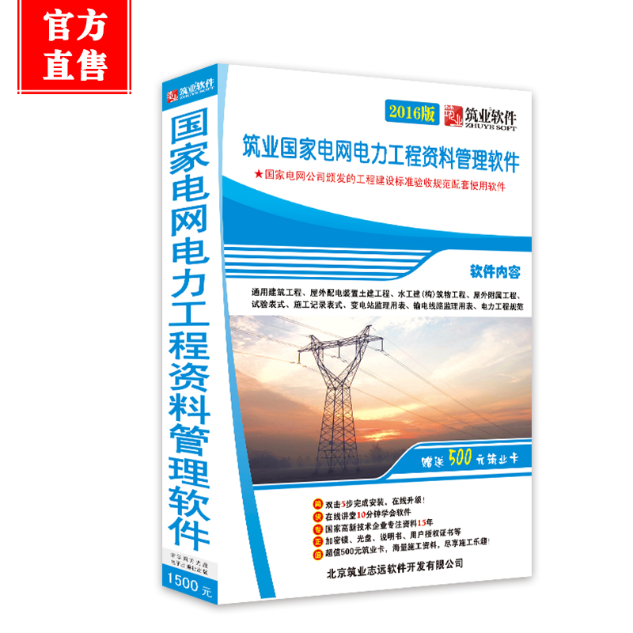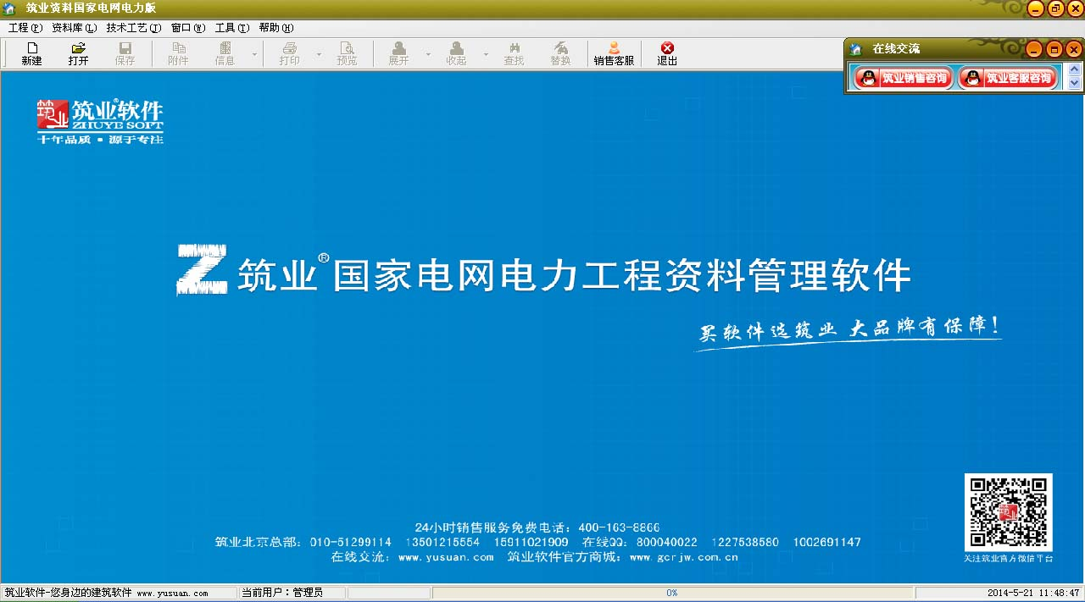

包装盒 打开界面
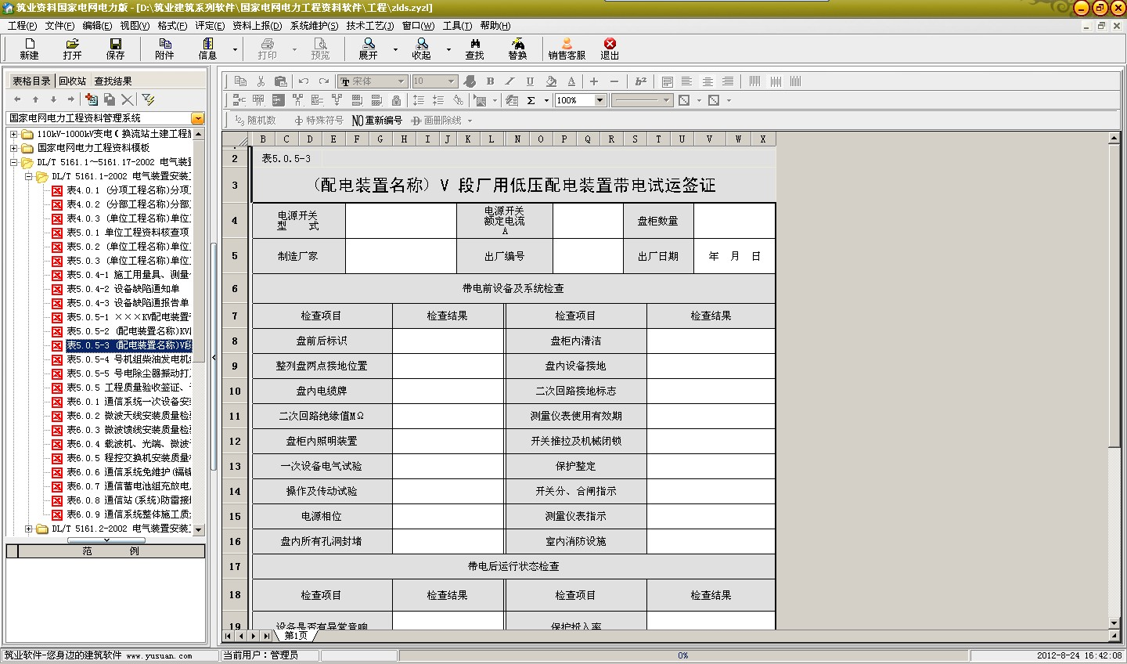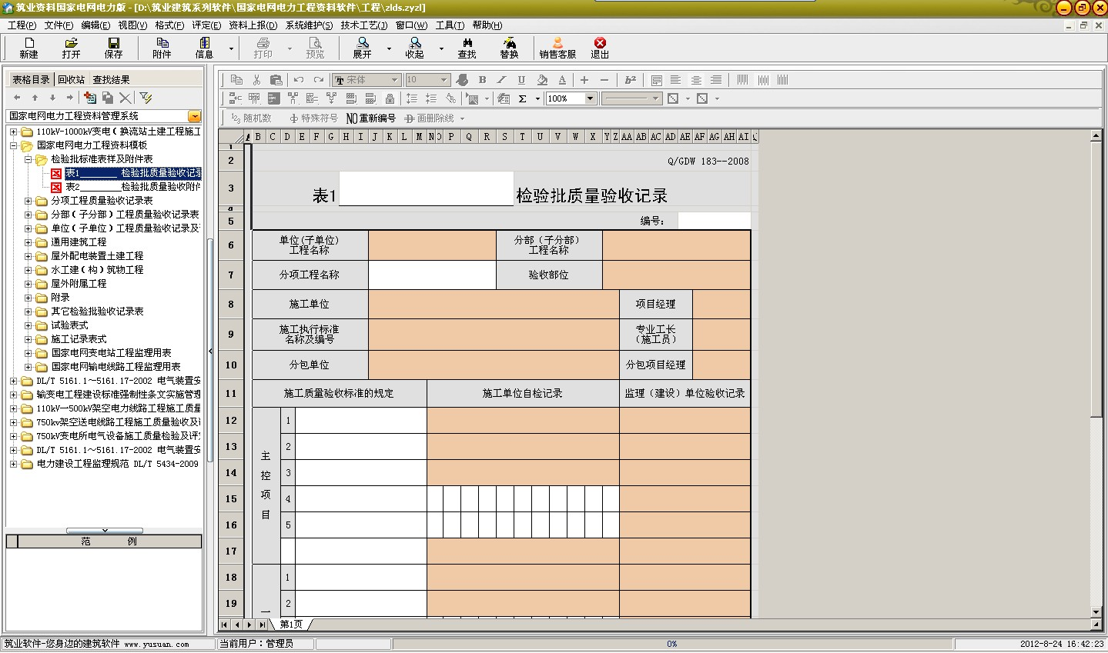
样表1 样表2

八、试用下载地址：筑业资料国家电网: http://123.yusuan.com/sy/gjdwjlzl.exe
-------------------------------------------------------联系我们--------------------------------------------------
北京筑业软件公司

微信一扫施工知识全知道

★24小时联系电话：010-51665651、13501215554
★筑业软件全国销售服务免费电话：400-163-8866
★北京总部地址：北京海淀区西三旗龙旗广场E座13层（2000㎡自持产权）
★中国工程预算网：http://www.yusuan.com QQ：800040022
★筑业官网商城：http://www.gcrjw.com.cn
★筑业新浪官方微博：@筑业软件在线
★筑业腾讯官方微博：@筑业软件官方微博
★筑业官方微信公众帐号：筑业（zhuye4001638866）

